# 投票、公告部分详细设计

# 1引言

## 1.1编写目的

本部分位于管理员页面内，有别于首页的公告和投票部分。此详细设计是为了说明模块结构，方便管理者维护、管理及使用系统。

## 1.2背景

* 名称：投票模块（Poll.aspx、PollDetail.aspx）、公告模块（BBS.aspx）
* 项目说明：

|  |  |  |  |  |
| --- | --- | --- | --- | --- |
|  | 开发时间 | 完成情况 | 代码行数 | 备注 |
| 投票模块 | 9天(2009 -3-19 ~2009-3-28） | 完成基本功能 | 总计511行  其中添加224行，自动生成287行 | 1、分页功能有缺陷 |
| 公告模块 | 5天（2009-3-19  ~2009-3-24） | 完成基本功能 | 总计274行  其中添加94行  自动生成180行 | 1. 分页功能有缺陷 2. 修改公告状态有缺陷 |
| 说明 | 数据库连接尚未与小组统一，在周日晚上会解决完毕 | | | |

## 1.3定义

专门术语定义：

|  |  |  |
| --- | --- | --- |
| 术语 | 定义 | 备注 |
| 更新 | 包括数据的删除、修改等 |  |
| 投票主题 | 投票的标题 |  |
| 投票项 | 投票的选项 |  |

# 

# 2程序系统的结构

公告模块结构：



投票模块结构



# 3公告模块设计说明

公告模块是后台管理的一部分，与首页的公告等有一定的区别。在这个模块中，管理员可以添加响应的公告。

## 3.1程序描述

公告模块提供了如下的功能：

1. 公告的添加；2、公告的删除；3、公告的更新； 4、显示所有公告

其中，公告的序号有系统生成。

【投票添加】

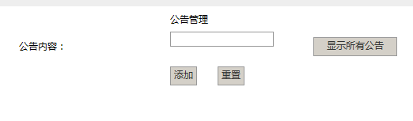

【投票更新】

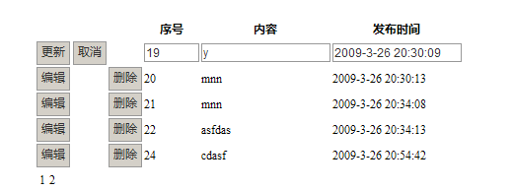

## 3.2输人项

在公告的添加的时候，只需要管理员输入公告的内容，而公告的序号和发布时间由系统自动生成。

在更新公告的时候，需要管理员根据需要修改相关的内容，然后保存。

使用TextBox控件记录公告内容。

## 3.3输出项

对于公告的添加，返回操作结果。在操作失败的情况下，不提供详细的出错信息。

在公告的更新的时候，返回操作结构。在操作失败的情况下，不提供详细的出错信息。

使用GridView控件进行数据的显示、删除、更新等操作。

## 3.4设计

|  |  |
| --- | --- |
| 函数 | 说明 |
| protectedvoidButton1_Click**(**objectsender**,** EventArgse**)** | 保存公告内容 |
| protectedvoidButton2_Click**(**objectsender**,** EventArgse**)** | 清空公告栏内容 |
| protectedvoidButton3_Click**(**objectsender**,** EventArgse**)** | 显示所有已经添加的公告 |
| protectedvoidBindData**()** | 数据绑定 |
| protectedvoidGridView1_RowEditing**(**objectsender**,** GridViewEditEventArgse**)** | 对GridView中的数据进行编辑 |
| protectedvoidGridView1_RowDeleting**(**objectsender**,** GridViewDeleteEventArgse**)** | 删除GridView中的数据想 |
| protectedvoidGridView1_RowUpdating**(**objectsender**,** GridViewUpdateEventArgse**)** | 对GridView中修改的数据进行更新 |
| protectedvoidGridView1_RowCancelingEdit**(**objectsender**,** GridViewCancelEditEventArgse**)** | 在GridView中取消编辑的数据 |
| protectedvoidGridView1_PageIndexChanging**(**objectsender**,** GridViewPageEventArgse**)** | GridView中的分页功能 |

## 3.5接口

1、在数据库连接的时候调用公用的DbConnector类中的函数。

2、在记录公告内容的TextBox1向数据库中插入数据时，传入String型字符串

3、在读取数据库中的数据的时候使用DbConnector中的函数，以DataSet形式返回数据。

4、在GridView中进行数据操作的时候，传入行号。

## 3.6尚未解决的问题

1、在数据库连接上，还没有改成字符串连接（本周日晚上完成）

2、分页尚为完全解决

# 4投票模块设计说明

投票模块与前台的投票系统有一定的联系，属于后台管理页面。在这个模块中，管理员可以进行投票主题的添加、更新、删除等操作；可以进行投票项的添加、更新、删除等操作。

## 4.1程序描述

投票模块提供的功能：

1. 投票主题的添加；2、投票主题的更新、修改等；3、投票项的添加； 4、投票项的更新、修改等。

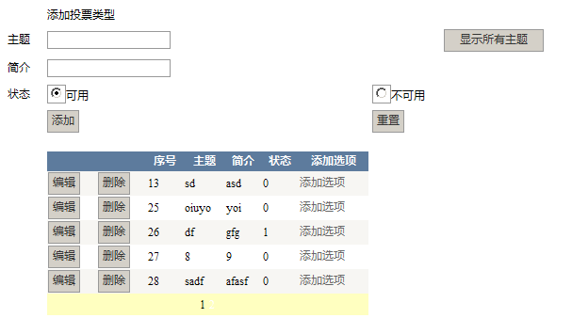

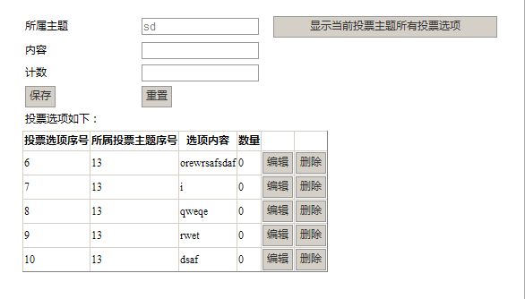

## 4.2输入项

在Poll.aspx页面中：输入投票的标题、关于这个投票的简介、状态（可用—1；不可用—0），在整个投票系统中，只能有一个投票处于可用状态。投票的序号有系统自动生成。

在PollDetail.aspx页面中：输入投票项的名称。其中，所属主题由在页面跳转时的传值决定—即为管理员所选的行号所代表的投票的名称。数量初始由系统置0。

## 4.3输出项

在Poll.aspx中：如果投票的标题栏、简介和状态，三个当中任何一个或者多个没有填写，而点击保存，会给出详细的错误提示。在数据插入数据库出错的时候，给出错误提示

在PollDetail.aspx页面中：在投票项栏没有填写而提交的情况下，给出详细的错误提示。在插入数据库失败的情况下，给出错误提示，不给出详细的信息。

## 4.4设计

Poll.aspx页面：

|  |  |
| --- | --- |
| 函数 | 说明 |
| protectedvoidButton2_Click**(**objectsender**,** EventArgse**)** | 将投票的标题、简介和状态插入数据库 |
| protectedvoidButton3_Click**(**objectsender**,** EventArgse**)** | 将标题、简介等没有提交的数据清空 |
| protectedvoidButton1_Click**(**objectsender**,** EventArgse**)** | 显示数据库中所有的投票主题 |
| protectedvoidBindData**()** | 数据绑定，与GridView使用 |
| protectedvoidGridView1_PageIndexChanging**(**objectsender**,** GridViewPageEventArgse**)** | GridView控件中，分页处理 |
| protectedvoidGridView1_RowCancelingEdit**(**objectsender**,** GridViewCancelEditEventArgse**)** | GridView控件中，取消编辑而未保存的数据 |
| protectedvoidGridView1_RowDeleting**(**objectsender**,** GridViewDeleteEventArgse**)** | GridView控件中，删除选中的数据行 |
| protectedvoidGridView1_RowEditing**(**objectsender**,** GridViewEditEventArgse**)** | GridView控件中，编辑选中的数据行 |
| protectedvoidGridView1_RowUpdating**(**objectsender**,** GridViewUpdateEventArgse**)** | GridView控件中，保存编辑过的数据行 |

PollDetail.aspx页面：

|  |  |
| --- | --- |
| 函数 | 说明 |
| protectedvoidButton1_Click**(**objectsender**,** EventArgse**)** | 保存投票项 |
| protectedvoidButton2_Click**(**objectsender**,** EventArgse**)** | 清空投票项中未保存的数据 |
| protectedvoidButton3_Click**(**objectsender**,** EventArgse**)** | 显示所有 |
| protectedvoidBindData**()** | 数据绑定，与GridView使用 |
| protectedvoidGridView1_PageIndexChanging**(**objectsender**,** GridViewPageEventArgse**)** | GridView控件中，分页处理 |
| protectedvoidGridView1_RowCancelingEdit**(**objectsender**,** GridViewCancelEditEventArgse**)** | GridView控件中，取消编辑而未保存的数据 |
| protectedvoidGridView1_RowDeleting**(**objectsender**,** GridViewDeleteEventArgse**)** | GridView控件中，删除选中的数据行 |
| protectedvoidGridView1_RowEditing**(**objectsender**,** GridViewEditEventArgse**)** | GridView控件中，编辑选中的数据行 |
| protectedvoidGridView1_RowUpdating**(**objectsender**,** GridViewUpdateEventArgse**)** | GridView控件中，保存编辑过的数据行 |

## 4.5接口

1、数据库连接使用DbConnector提供的函数

2、在TextBox通过String向数据库中传值

3、使用DataSet从数据库中读取数据的时候，

## 4.6尚未解决的问题

1、分页有缺陷

2、数据连接还未改成字符串连接（周日晚上解决）

3、在投票状态的修改的时候不能保证只有一个投票处于活动状态